2017年
原汕头市澄海区地方税务局部门决算

目 录

第一部分 原汕头市澄海区地方税务局概况

一、 部门主要职责

二、 部门决算单位构成

第二部分 原汕头市澄海区地方税务局2017年部门决算表
一、收入支出决算总表

二、收入决算表

三、支出决算表

四、财政拨款收入支出决算总表

五、一般公共预算财政拨款支出决算表
六、一般公共预算财政拨款基本支出决算表
七、一般公共预算财政拨款“三公”经费支出决算表
八、政府性基金预算财政拨款收入支出决算表

第三部分 原汕头市澄海区地方税务局2017年部门决算情况说明

第四部分 名词解释

第一部分 原汕头市澄海区地方税务局概况

- 部门主要职责
（一）贯彻执行国家的税收方针、政策和各项税收法律、法规和规章。
（二）负责税收以及费金征收管理。
（三）负责管理全区地方税务系统的机构、编制、人员和经费、负责所属领导班子建设、思想政治工作、干部教育培训。
（四）负责税收政策、法规、制度的研究和税收宣传。
（五）负责税务行政复议和行政诉讼工作。
（六）承办市地税和区委、区政府交办的其他工作。
二、部门决算单位构成
按照部门决算编报要求，纳入我部门2017年部门决算编报范围的单位共1个。原汕头市澄海区地方税务局，是主管全区地方税收的职能局，负责地方税费的征收工作。内设人事教育股、税政股、征管股、纳税服务股、监察室、办公室6个职能股（室）；直属稽查局1个， 设有城区税务分局、澄华税务分局、开发区税务分局、莲下税务分局、溪南税务分局、东里税务分局6个基层税务分局。

第二部分 原汕头市澄海区地方税务局2017年部门决算表

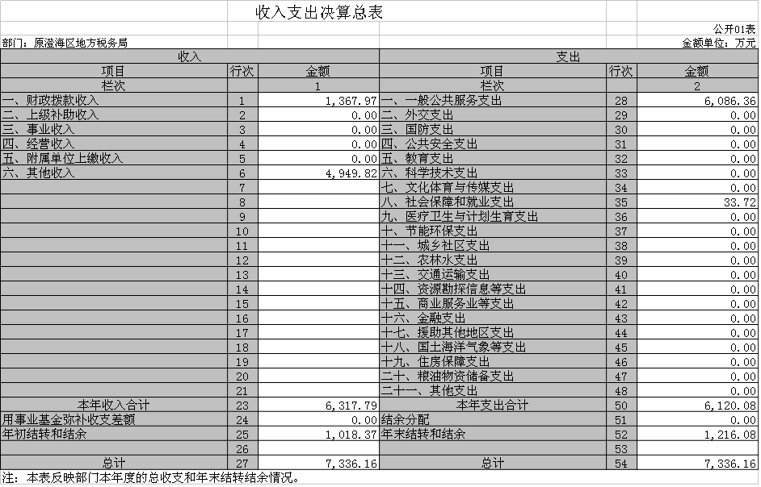

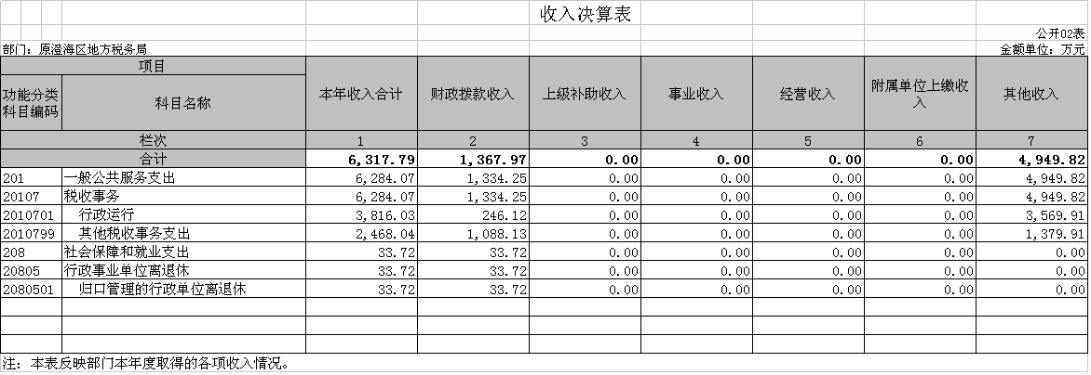

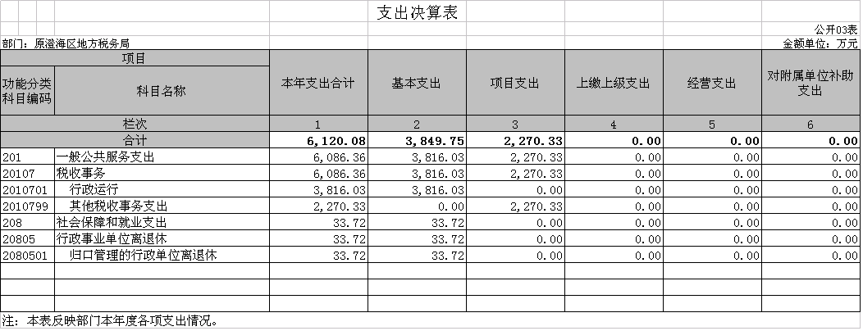

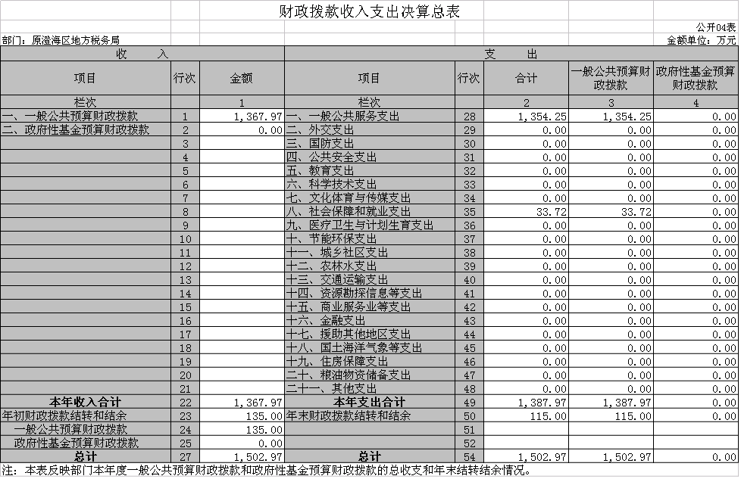

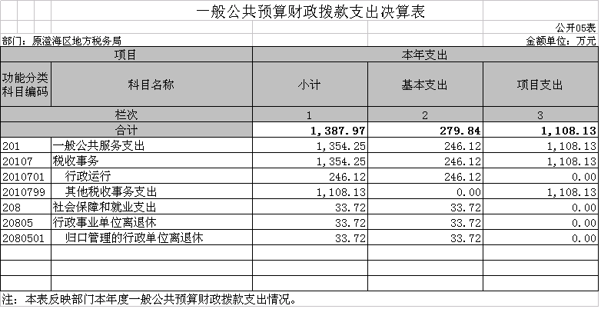

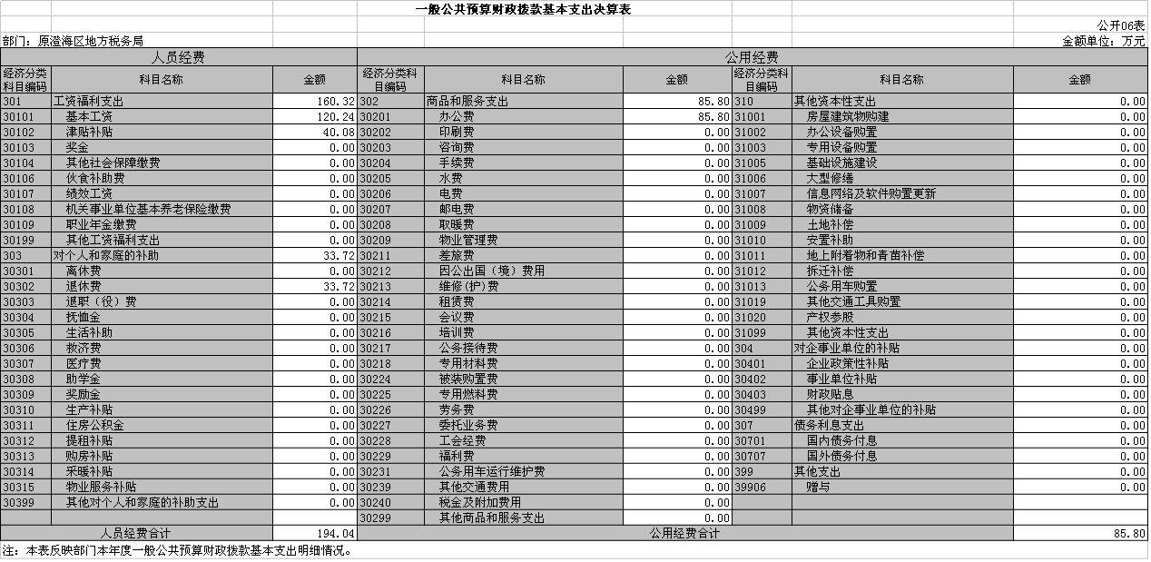

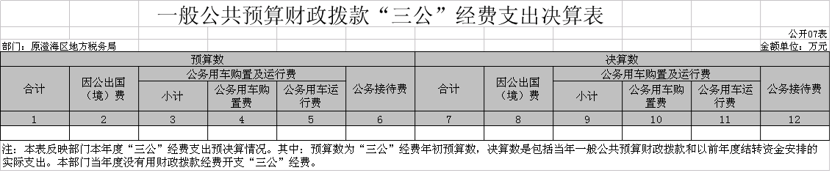

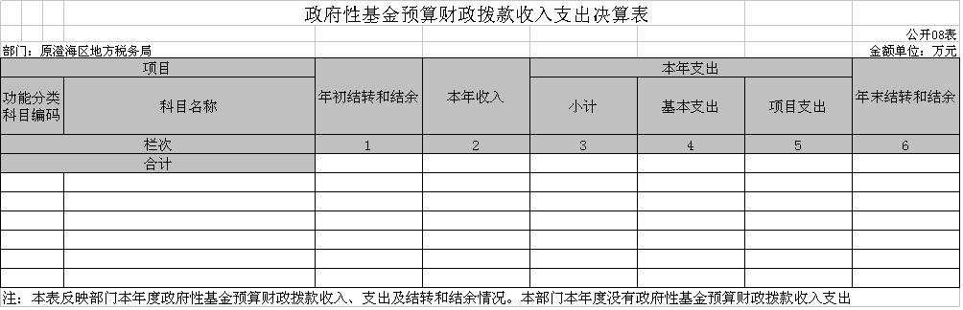

第三部分 原汕头市澄海区地方税务局2017年部门决算情况说明
一、2017年度收入支出决算总体情况说明
（一）年度收入总体情况
原汕头市澄海区地方税务局2017年度总收入7336.16万元，其中本年收入 6317.79万元。具体情况如下：
1．财政拨款收入 1367.97万元，比上年决算数增加772.91万元，增长76.99 %。主要变动情况：为适应新形势下的地税工作要求，省局拨入的项目经费大幅增加。
2．其他收入4949.82万元，比上年决算数4418.13万元增加531.69万元，增长12.03%。主要原因：一是税收收入稳步增长,相应取得的征收经费也稳步增长。二是市总工会今年拨入工会经费。
（二）年度支出总体情况
原汕头市澄海区地方税务局2017年度总支出 7336.16万元，其中本年支出6120.08万元。具体情况如下：
（按新模板修改）
1.基本支出3849.75万元，比上年决算数增加194.33万元，增长5.32%，主要增长的原因是在职与离退休人员总数的增加，人员工资的正常晋升造成了基本支出的增长。
2.项目支出2270.33万元，比上年决算数增加777.38万元，增长52.07%，主要增长的原因是今年补缴了2014年10月以来应缴交的机关事业单位基本养老保险缴费。
二、2017年度财政拨款收入支出总表说明
（一）2017年度财政拨款收入说明
原澄海区地方税务局2017年度财政拨款收入合计1367.97万元。其中：一般公共预算财政拨款收入1367.97万元，比上年决算数增加595.06万元，增长76.99 %；增长的主要原因是为适应新形势下的地税工作要求,财政增加了项目经费拨款。政府性基金预算财政拨款收入 0万元，与上年决算数持平。
（二）2017年度财政拨款支出说明
原汕头市澄海区地方税务局2017年度财政拨款支出合计1387.97万元。其中：一般公共预算财政拨款支出 1387.97万元，比上年决算数增加590.06万元，增长73.95%,主要原因是2017年补缴了2014年10月以来应缴交的机关事业单位基本养老保险缴费。政府性基金预算财政拨款支出 0万元，与上年决算数持平。
三、2017年度财政拨款“三公”经费支出决算情况说明
（一）“三公”经费财政拨款支出决算总体情况说明
原汕头市澄海区地方税务局2017年度“三公”经费财政拨款支出合计0万元，因公出国（境）费支出决算为 0万元，完成预算0万元的100 %；公务用车购置及运行维护费支出决算为0万元，完成预算0万元的100%；公务接待费支出决算为0万元，完成预算0万元的100%。主要原因是原汕头市澄海区地方税务局2017年一般公共预算财政拨款资金没有预算“三公”经费，当年度严格执行财政预算没有用财政拨款资金支付“三公”经费。
- “三公”经费财政拨款支出决算具体情况说明
2017年“三公”经费财政拨款支出决算中，因公出国（境）费0万元，占0%；公务用车购置及运行费支出0万元，占0%；公务接待费支出0万元，占0%。非一般公共支出预算财政拨款“三公”经费支出10.37万元，其中因公出国（境）费0万元，公务用车运行费7.58万元；公务接待费2.79万元，比去年同期下降54.5%。具体情况如下：
- 因公出国（境）费支出0万元。全年使用财政拨款安排局机关及下属0个单位，出国团组0个、累计0人次。
2.公务用车购置及运行维护费支出7.58万元，其中：公务用车购置支出为0万元，2017年公务用车购置数0辆。公务用车运行及维护支出 7.58万元，2017年局机关及下属7个单位,公务用车保有量为 5辆，主要用于税收征管工作。
3.公务接待费支出2.79万元，主要用于上级部门及同级相关业务部门的接待工作。2017年，局机关及下属7个单位,共接待国外来访团组 0个，来访外宾0人次；发生国内接待22次，接待人数共186人，主要包括上级部门及同级相关业务部门。
四、其他重要事项的情况说明
（一）机关运行经费支出情况
2017年本部门机关运行经费支出85.5万元，与2016年85.5万元持平。持平的原因是年初机关运行经费预算数与上年持平，支出数严格按照预算数执行。
（二）政府采购支出情况说明
2017年本部门政府采购支出总额0万元，其中：政府采购货物支出0万元、政府采购工程支出0万元、政府采购服务支出0万元。授予中小企业合同金额0万元，占政府采购支出总额的0%，其中：授予小微企业合同金额0万元，占政府采购支出总额的0%。
- 国有资产占用情况
截至2017年12月31日，本部门共有车辆5辆，其中，省级领导用车0辆、定向化保障岗位（厅级）用车0辆、机要通信应急保障用车（综合保障业务用车）2辆、一般执法执勤用车3辆、特种专业技术用车0辆、其他用车0辆，单位价值50万元以上通用设备0台（套），单价100万元以上专用设备0台（套）。
- 预算绩效管理工作开展情况。
绩效管理工作开展情况。根据财政预算管理要求，2017年度我部门组织对1个一般公共预算项目支出开展绩效自评，共涉及资金 452万元，占应自评金额比例达到100%。主要项目绩效自评情况：根据项目资金的特点，设定绩效目标、选定量化指标、确定评价标准和方法，全面收集整理评价基础数据资料，以经济性、效率性效果性和公平性作为评价标准，以客观、公正和实事求是的态度和作风，以定量分析与定性分析相结合的方式，规范地进行比较和综合判断，按要求开展评价工作，自评等级为“优”、自评分数为100分。

第四部分 名词解释
财政拨款收入：指省级财政当年拨付的资金。包括一般公共预算财政拨款和政府性基金财政拨款。
上级补助收入：指事业单位从主管部门和上级单位取得的非财政补助收入。
事业收入：指事业单位开展专业业务活动及辅助活动所取得的收入。
经营收入：指事业单位在专业业务活动及其辅助活动之外开展非独立核算经营活动取得的收入。
附属单位上缴收入：指事业单位附属独立核算单位按照有关规定上缴的收入。
其他收入：指除上述“财政拨款收入”、“事业收入”、“经营收入”等以外的收入。
用事业基金弥补收支差额：指事业单位在用当年的“财政拨款收入”、 “事业收入”、“经营收入”、“其他收入”不足以安排当年支出的情况下，使用以前年度积累的事业基金（事业单位当年收支相抵后按国家规定提取、用于弥补以后年度收支差额的基金）弥补本年度收支缺口的资金。
年初结转和结余：指以前年度尚未完成、结转到本年按有关规定继续使用的资金。
结余分配：指事业事位按规定从非财政补助结余中分配的事业基金和职工福利基金等。
年末结转和结余：指本年度或以前年度预算安排、因客观条件发生变化无法按原计划实施，需要延迟到以后年度按有关规定继续使用的资金。
基本支出：指为保障机构正常运转、完成日常工作任务面发生的人员支出和公用支出。
项目支出：指在基本支出这外为完成特定行政任务和事业发展目标所发生的支出。
经营支出：指事业单位在专业业务活动及其辅助活动之外开展非独立核算经营活动所发生的支出。
“三公”经费：按照党中央、国务院有关文件及部门预算管理有关规定，“三公”经费包括因公出国（境）费、公务用车购置及运行费和公务接待费。（1）因公出国（境）费，指单位工作人员公务出国（境）的住宿费、旅费、伙食补助费、杂费、培训费等支出。（2）公务用车购置及运行费，指单位公务用车购置费（含车辆购置税）及租用费、燃料费、维修费、过路过桥费、保险费等支出。（3）公务接待费，指单位按规定开支的各类公务接待（含外宾接待）支出。
机关运行经费：指为保障行政单位（含参照公务员法管理的事业单位）运行用于购买货物和服务的一般公共预算财政拨款资金，包括办公及印刷费、邮电费、差旅费、会议费、福利费、日常维修费、专项材料及一般设备购置费、办公用房水电费、取暖费、物业管理费、公务用车运行维护费以及其他费用。

